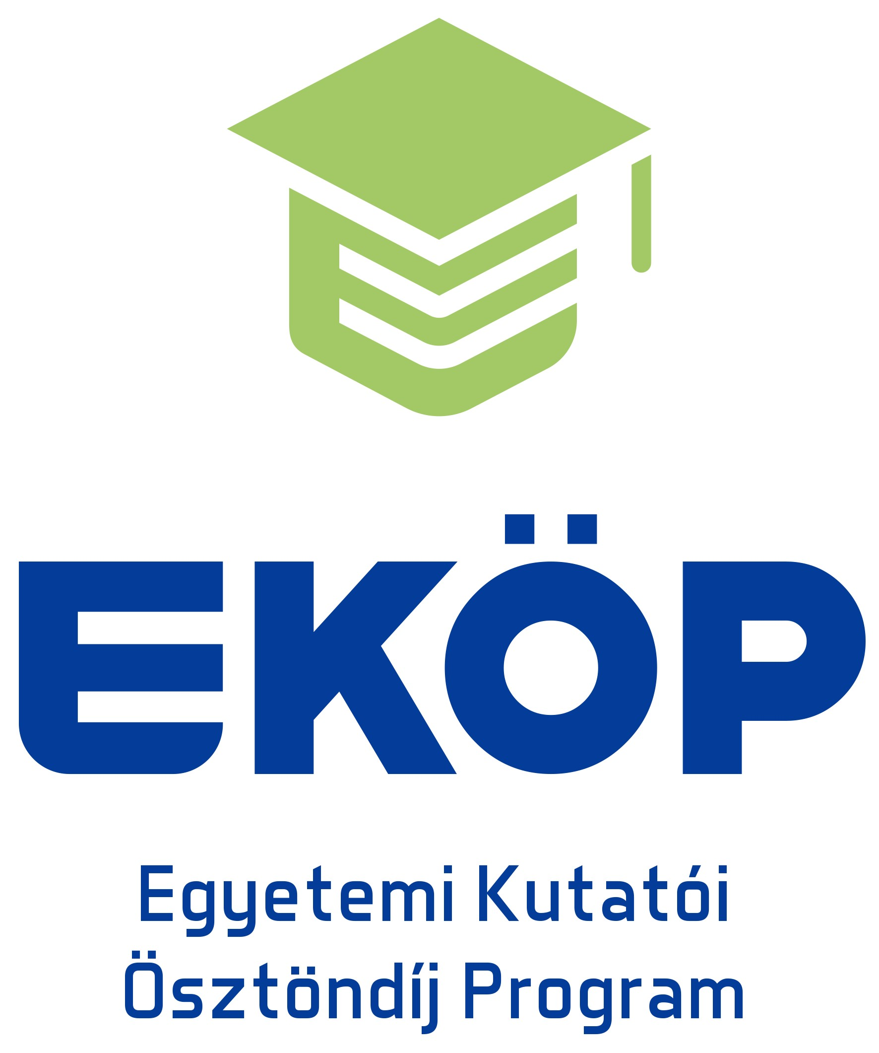

NYILATKOZAT
szakértői feladatok ellátásáról
az Egyetemi Kutatói Ösztöndíj Program Kooperatív Doktori Programhoz pályázati felhíváshoz

Alulírott (<név>) kijelentem, hogy a Egyetemi Kutatói Ösztöndíj Program Kooperatív Doktori Program (továbbiakban: EKÖP-KDP) keretében
az alábbi pályázat szakértői feladatainak ellátását vállalom, a pályázót szakértőként segíteni fogom az alábbi munkáltatónál a kutatási ismeretek gyakorlati hasznosításának megvalósításában, és abban, hogy a doktori képzését a megadott határidőig befejezze. Vállalom továbbá, hogy ennek érdekében a pályázó doktori iskolájával és doktori témavezetőjével is együttműködöm.
- A pályázó és a pályázat adatai:
Név (a továbbiakban: Pályázó):…………………………………………………………………..
Doktori kutatási téma címe: …………………………………………………………………… Doktori iskola: ………………………………………………………………………………… Témavezető (a továbbiakban: Témavezető): …………………………………………………… Munkáltató (a továbbiakban: Munkáltató): ……………………………………………………
- Az EKÖP-KDP Ösztöndíjas jogviszony adatai (a támogatás elnyerése esetén): Ösztöndíjas jogviszony kezdete: 2024. szeptember 1.
Ösztöndíjas jogviszony várható vége (a megpályázott hónapok számának megfelelően):
…………………..
Doktori disszertáció benyújtásának várható határideje (legkésőbb az EKÖP-KDP Ösztöndíjas jogviszony végét követő 12 hónap): …………………..

- Kijelentem, hogy az Egyetemi Kutatói Ösztöndíj Program Kooperatív Doktori Program – Doktori Hallgatói Ösztöndíj (EKÖP KDP-2024) (a továbbiakban: Pályázati kiírás) pályázati kiírásban foglalt, az EKÖP-KDP keretében vállalati szakértői feladatokat ellátó személyekkel szemben támasztott iskolai végzettséggel és gyakorlati tapasztalati idővel rendelkezem.

- Kijelentem, hogy az 1. pontban megjelölt Témavezetővel sem a Munkáltatónál, sem a Fogadó felsőoktatási intézménynél nem állok munkahelyi függelmi viszonyban.

- Kijelentem, hogy a Pályázó EKÖP-KDP Ösztöndíjas jogviszonya alatt a havonta egyszer megszervezésre kerülő közös (az EKÖP-KDP ösztöndíjas és a témavezető együttes részvételével zajló) személyes vagy online konzultáción részt veszek, az EKÖP KDP ösztöndíjas tudományos és vállalati tevékenységének szakmai támogatása érdekében, amelyet konzultációs lap vezetésével és aláírásával igazolok.

- Kijelentem, hogy megfelelek a Pályázati kiírásban szereplő azon előírásnak, amely szerint 2024. szeptember 1-től 2028. augusztus 31-ig tartó időszakban szakértőként legfeljebb 2 fő EKÖP - KDP és KDP ösztöndíjas doktori hallgató után részesülhetek díjazásban egymással átfedésben lévő támogatási időszakokban.

- Kijelentem továbbá, hogy az EKÖP-KDP és KDP keretében nem látok el témavezetői feladatokat, különböző EKÖP-KDP és KDP ösztöndíjasok esetén sem.

Adatkezelési nyilatkozat
Kijelentem, tudomással bírok arról, hogy a Pályázat kezelésével, valamint a kapcsolódó ellenőrzések lefolytatásával összefüggő feladatainak ellátása céljából a Kezelő szerv a Pályázatban megadott személyes adataimat az államháztartásról szóló 2011. évi CXCV. törvény, az államháztartásról szóló törvény végrehajtásáról szóló 368/2011. (XII. 31.) Korm. rendelet, a tudományos kutatásról, fejlesztésről és innovációról szóló 2014. évi LXXVI. törvény, az Európai Parlament és a Tanács (EU) 2016/679 rendelete, valamint az információs önrendelkezési jogról és az információszabadságról szóló 2011. évi CXII. törvény alapján kezeli, illetve hozzájárulok, hogy ezen célok megvalósításához a Kulturális és Innovációs Minisztériumnak, valamint a Nemzeti Kutatási, Fejlesztési és Innovációs Hivatalnak átadja.

Kelt.: ………………

…………………………………………………………..
Szakértő aláírása

